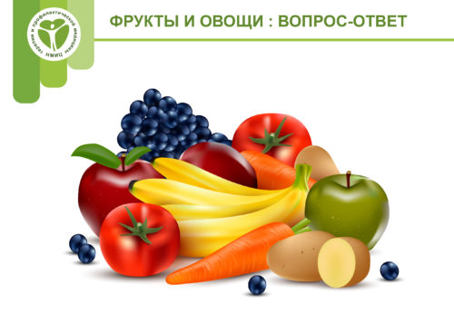

Все специалисты рекомендуют есть 400-500 граммов овощей и фруктов в день. Это сколько визуально? Как это выглядит, чтобы обычному человеку ориентироваться?
— Привычка ежедневно потреблять овощи и фрукты в количестве не менее 400 грамм является той привычкой, которая минимизирует риски в отношении здоровья. То есть, если ежедневно потреблять такое количество овощей и фруктов, снижается риск инфаркта, инсульта, онкологических заболеваний, повышенной массы тела, повышенного холестерин, сахарного диабета и пуринового обмена. Сколько это визуально. Давайте возьмем наши ладошки и развернем их. Чтобы набрать 400 граммов овощей и фруктов или 5 порций – нужно съесть 2 салата из овощей (каждый размером с ладошку), порцию овощного гарнира и два фрукта (размером с ваш кулак).
А есть разница, сырые или обработанные (отварные или запеченные) овощи и фрукты лучше потреблять?
— Рекомендации звучат так: по сезону, по возможности соблюдать равные пропорции в потреблении сырых и обработанных овощей и фруктов. Половина отводится на сырые, половина – на приготовленные или подвергшиеся переработке. Например, одна порция салата будет из свежих овощей, и будет овощной гарнир.

А правда, что зимой лучше покупать не свежие, а замороженные овощи и фрукты, и наполнить ими свой рацион?
— Ничто не заменит сырых овощей и фруктов. Но если нет такой возможности, зимнее время или отдаленная территория, то, безусловно, их заменяем другими продуктами – замороженные, сушеные, консервированные (но с минимальным добавлением сахара или соли) овощи и фрукты.

